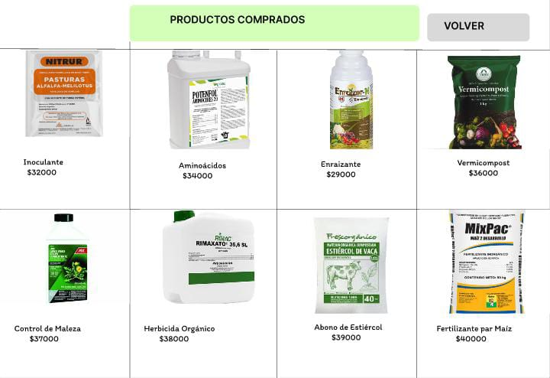

La imagen muestra una pantalla de "Productos Comprados" en la interfaz de usuario de tu proyecto en Java y JavaFX. El diseño está organizado en una cuadrícula, con dos filas de cuatro columnas, donde cada celda representa un producto agrícola comprado.

1. Encabezado superior:
   * La pantalla tiene un título en la parte superior, en un cuadro verde claro que dice "PRODUCTOS COMPRADOS".
   * A la derecha del título, hay un botón gris etiquetado como "VOLVER", que probablemente permite al usuario regresar a la pantalla anterior.
2. Productos en cuadrícula:
   * Cada producto está organizado en una celda individual con su imagen, nombre y precio. Aquí están los productos visibles:
     + Inoculated - $32,000.
     + Aminoácidos - $34,000.
     + Enraizante - $29,000.
     + Vermicompost - $36,000.
     + Control de Maleza - $37,000.
     + Herbicida Orgánico - $38,000.
     + Abono de Estiércol - $39,000.
     + Fertilizante para Maíz - $40,000.

Este diseño es claro y visualmente organizado, permitiendo a los usuarios ver los productos que han adquirido junto con sus precios. La organización en cuadrícula facilita la visualización rápida de múltiples productos al mismo tiempo, y el botón "VOLVER" añade una opción de navegación para mejorar la experiencia del usuario.